Министерство образования Республики Беларусь

Учреждение образования

БЕЛОРУССКИЙ ГОСУДАРСТВЕННЫЙ УНИВЕРСИТЕТ

ИНФОРМАТИКИ И РАДИОЭЛЕКТРОНИКИ

Факультет компьютерного проектирования

Кафедра инженерной психологии и эргономики

Дисциплина: эргономические веб-технологии

ПОЯСНИТЕЛЬНАЯ ЗАПИСКА

к курсовой работе

на тему

**ВЕБ-ПРОЕКТ «Сайт аренды холодильников»**

Студент гр. 210902 К. С. Степанюк

Руководитель: К. И. Давыдович

Минск 2025

**СОДЕРЖАНИЕ**

Введение 5

1 Аналитический обзор существующих аналогов и технологий разработки веб-проекта «Сайт аренды холодильников» 6

1.1 Обзор существующих веб-ресурсов, предназначенных для краткосрочной аренды автомобилей 6

1.2 Современные технологии разработки веб-ресурсов 10

1.3 Выводы и постановка задачи на курсовое проектирование 12

2 Проектирование макета веб-приложения 13

2.1 Обоснование выбора стиля, композиции цвета и типографики 13

2.2 Реализация макета веб-приложения, обоснование позиционирование элементов веб-ресурса 17

2.3 Выводы 19

3 Разработка программного обеспечения веб-приложения аренда холодильников 20

3.1 Структура гипертекстовой разметки 20

3.2 Реализация CSS, описание реализации интерактивных элементов веб-приложения 22

3.3 Выводы 25

Заключение 28

Список использованных источников 29

Приложение А (обязательное) Листинг кода 30

Приложение Б (обязательное) Структура графического пользовательского интерфеса 34

# **ВВЕДЕНИЕ**

Аренда бытовой техники становится важным ресурсом для современного общества, предоставляя удобную и доступную альтернативу покупке дорогостоящего оборудования. Холодильники, как один из ключевых элементов бытовой техники, пользуются высоким спросом, а их аренда представляет собой перспективное направление в сфере временного пользования техникой. В условиях растущей популярности арендных сервисов и изменяющихся потребностей потребителей, доступность холодильников на временных условиях становится все более востребованной.

Аренда холодильников – это инновационная концепция использования бытовой техники, основанная на принципе временного пользования. Она позволяет пользователям получать доступ к необходимому оборудованию без необходимости его покупки и обслуживания. Аренда способствует экономии средств, уменьшению затрат на хранение, а также предоставляет гибкость в использовании техники в зависимости от текущих потребностей [1].

Целью данного курсового проекта является разработка отзывчивого веб-приложения «Сайт аренды холодильников», специализирующегося на предоставлении услуг временного пользования холодильными установками. Это веб-приложение предоставит пользователям возможность удобно и быстро арендовать холодильник, выбрав оптимальные условия и желаемую модель.

Основной задачей разработки веб-проекта аренды холодильников является обеспечение удобства и эффективности процесса аренды, а также удовлетворение потребностей пользователей в гибком и доступном использовании бытовой техники.

В современном мире аренда бытовой техники, включая холодильники, приобретает все большую популярность. Это направление представляет собой перспективное решение для временных нужд, таких как переезд, ремонт или сезонное использование, также эта тема особенно актуальна для общежитий нашего университета. Разработка веб-проекта аренды холодильников является актуальной и значимой темой, объединяющей современные технологии, удобство и потребности общества.

В этом документе содержатся аналитический обзор существующих аналогов и технологий веб-проекта, а также описание процессов проектирования макета и разработки программного обеспечения проекта.

# **1** **АНАЛИТИЧЕСКИЙ ОБЗОР СУЩЕСТВУЮЩИХ АНАЛОГОВ И ТЕХНОЛОГИЙ РАЗРАБОТКИ ВЕБ-ПРОЕКТА «САЙТ АРЕНДЫ ХОЛОДИЛЬНИКОВ»**

## **Обзор существующих веб-ресурсов, предназначенных для аренды холодильников**

На рынке представлено множество аналогов разрабатываемой платформы. Для разработки проекта необходимо рассмотреть их назначение, целевую аудиторию, задачи, а также положительные и отрицательные стороны.

Рассмотрим варианты альтернативы веб-приложению для аренды холодильников:

1. Сайт аренды *Atlant*;
2. Сайт аренды *R24*;
3. Сайт аренды *uProkat*.

*Atlant* – это сервис для выбора и покупки холодильников в Беларуси [2]. Сайт предоставляет возможность ознакомиться с широким ассортиментом холодильников различных моделей, брендов и ценовых категорий. Пользователи могут выбирать нужный им товар через удобный интерфейс сайта, сравнивать характеристики, читать отзывы и оформлять заказ с доставкой. Целевая аудитория включает в себя местных жителей и бизнес-клиентов, которые заинтересованы в приобретении качественной бытовой техники.

Преимущества платформы «*Atlant»*:

1. Широкий ассортимент: на сайте представлены холодильники различных брендов, размеров и функциональных возможностей.
2. Удобный поиск и фильтры: пользователи могут легко найти подходящую модель, используя фильтры по цене, объему, энергопотреблению и другим параметрам.
3. Подробная информация: каждая модель сопровождается детальным описанием, фотографиями и отзывами покупателей.
4. Доставка и установка: сайт предлагает услуги доставки и профессиональной установки холодильников.
5. Гарантия и сервис: покупатели получают гарантию на технику и возможность сервисного обслуживания.

Недостатки платформы:

1. Ограничения по доставке: холодильники могут быть доступны только в определенных регионах, что может ограничивать некоторых пользователей.
2. Зависимость от наличия товара: некоторые модели могут быть временно недоступны из-за высокого спроса или ограниченного количества на складе.

Внешний вид сайта представлен на рисунке 1.1.

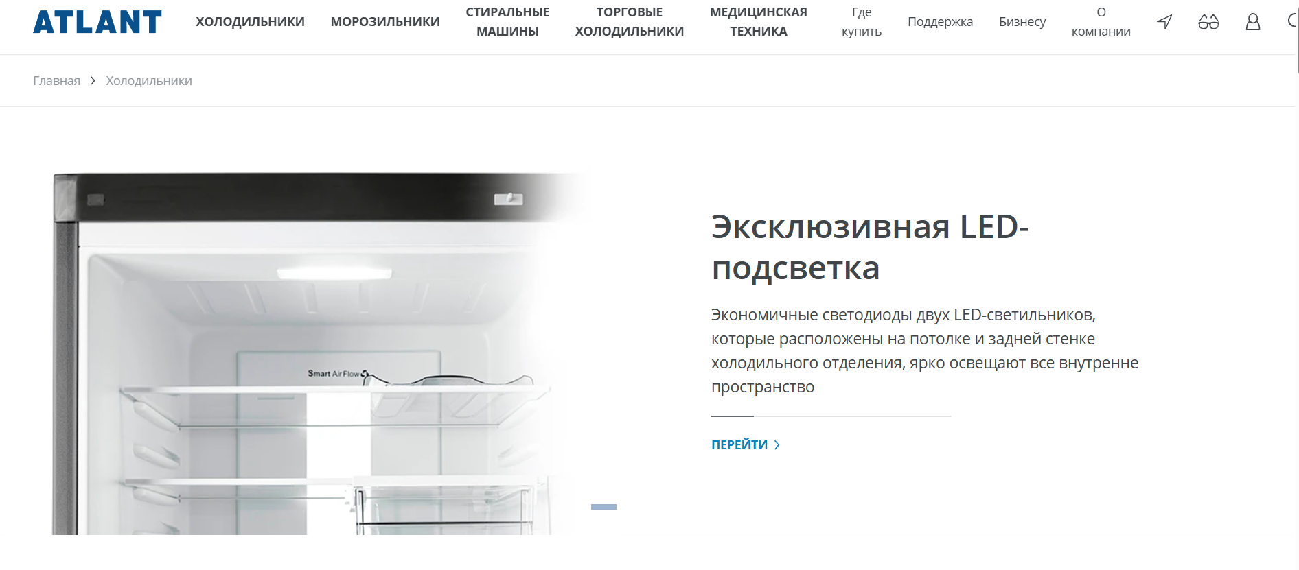

Рисунок 1.1 – Главная страница сайта «*Atlant»*

*R24.by* – это удобный сервис для аренды холодильников, доступный в Минске и ряде других городов Беларуси [3]. Платформа предлагает гибкие условия аренды, позволяя пользователям брать холодильники в пользование на разные периоды – от нескольких часов до нескольких месяцев. Через интуитивно понятный интерфейс сайта можно легко подобрать подходящую модель, сравнить стоимость аренды и условия, а также оформить заказ с доставкой на дом. Основная аудитория сервиса – это студенты, временные жители и те, кому холодильник требуется на непродолжительное время. Для использования сервиса необходимо указать контактные данные и адрес доставки в пределах обслуживаемых городов.

Преимущества платформы *R24*.*by*:

1. Гибкие условия аренды: возможность арендовать холодильник на час, сутки, неделю или месяц.
2. Удобный поиск и фильтры: пользователи могут легко найти подходящую модель, используя фильтры по цене, периоду аренды и другим параметрам.
3. Доставка: доступна услуга доставки холодильников.
4. Прозрачные цены: цены за аренду указаны за разные периоды, что позволяет выбрать оптимальный вариант.
5. Карта с локациями: на сайте представлена карта, что упрощает поиск и выбор подходящего варианта.

Недостатки платформы:

1. Ограниченный выбор городов: доставка доступна только в Минске, Гродно, Витебске и Бресте, что может быть неудобно для жителей других регионов.
2. Меньший ассортимент: по сравнению с крупными магазинами, выбор моделей холодильников может быть ограничен.

Внешний вид главной страницы сайта представлен на рисунке 1.2.

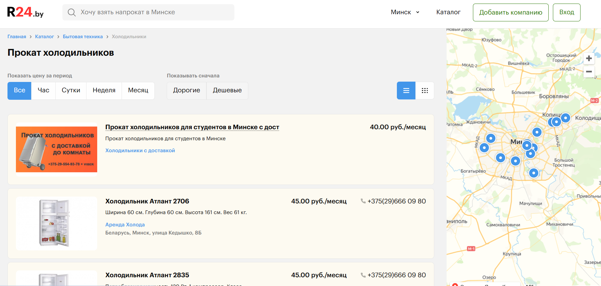

Рисунок 1.2 – Главная страница сайта платформы *R24*

*uProkat.by* – это платформа для аренды бытовой техники, включая холодильники, в Минске и других регионах Беларуси [4]. Сайт функционирует как площадка для размещения объявлений о прокате, где пользователи могут предлагать и находить услуги аренды. Основной акцент сделан на аренду холодильников различных моделей и брендов, таких как *Atlant*, *Indesit* и *Ariston*. Платформа предоставляет возможность арендовать технику на разные сроки. Целевая аудитория сервиса – это люди, которым холодильник нужен временно, например, студенты или те, кто находится в процессе переезда.

Преимущества платформы *uProkat*.by:

1. Широкий выбор моделей: на сайте представлены различные модели холодильников, включая однокамерные и двухкамерные.
2. Доставка: некоторые объявления предлагают бесплатную доставку в пределах Минска.

Недостатки платформы:

1. Отсутствие фильтров: пользователям сложно сортировать и искать подходящие модели из-за отсутствия фильтров по цене, объему или другим параметрам.
2. Устаревший дизайн: интерфейс сайта выглядит непрофессионально и может отпугивать пользователей.
3. Ограниченная функциональность: платформа не предоставляет удобных инструментов для сравнения моделей или подробной информации о товарах.
4. Нет четких гарантий: отсутствие гарантий на арендуемые холодильники может вызывать сомнения у пользователей относительно качества и надежности техники.

Внешний вид платформы представлен на рисунке 1.3.

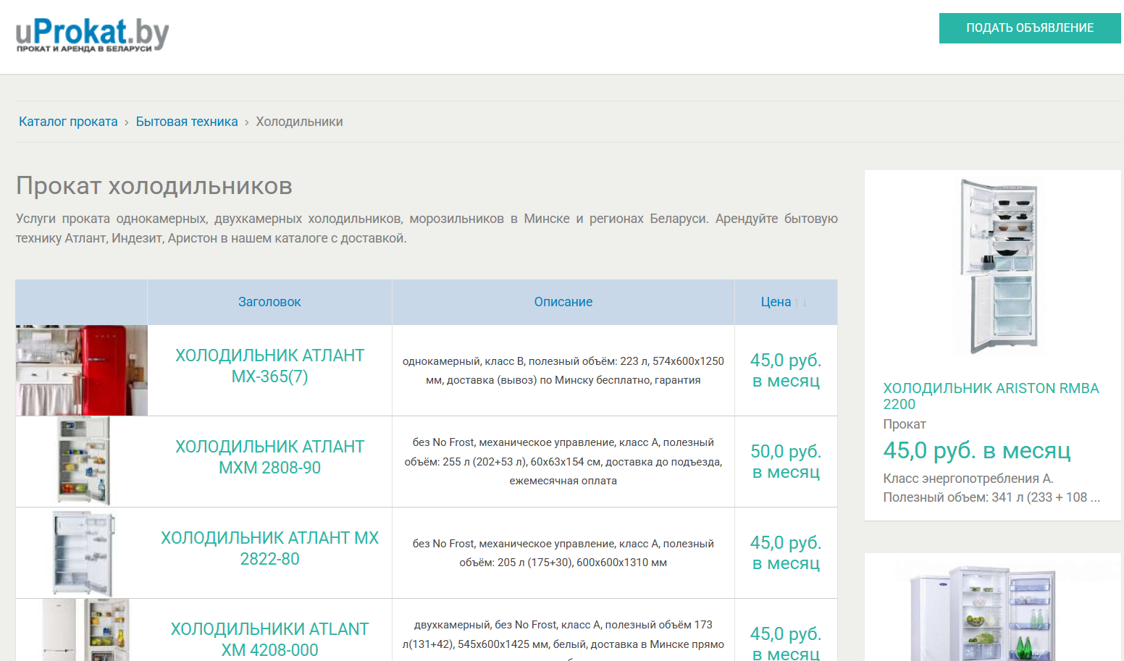

Рисунок 1.3 – Главная страница сайта платформы *uProkat*

При разработке проекта необходимо учесть сильные и слабые стороны уже существующих проектов, чтобы в результате был получен конкурентоспособный продукт.

В результате анализа конкурентов – *Atlant, R24* и *uProkat* – можно сделать вывод, что каждый из сервисов имеет свои сильные и слабые стороны. *Atlant* выделяется как наиболее проработанный и удобный сервис, предлагающий широкий ассортимент холодильников, удобные фильтры для поиска, подробные описания моделей, а также услуги доставки, установки и гарантийного обслуживания. Это делает его привлекательным для пользователей, которые ищут надежность и качество. Однако ограничения по доставке в определенные регионы и зависимость от наличия товара на складе могут быть его слабыми местами. *R24* предлагает гибкие условия аренды и удобный интерфейс с картой локаций, что делает его подходящим для временных нужд, таких как аренда на короткий срок. Однако ограниченный выбор городов для доставки и меньший ассортимент моделей по сравнению с *Atlant* снижают его конкурентоспособность. *uProkat*, в свою очередь, выглядит наименее проработанным решением: отсутствие фильтров, устаревший дизайн, ограниченная функциональность и отсутствие гарантий на арендуемую технику делают его менее привлекательным для пользователей. Этот сервис требует значительных улучшений, особенно в части удобства использования и предоставления гарантий. Таким образом, *Atlant* можно считать условно лучшим среди рассмотренных сервисов, поэтому наш сервис при разработке будет ориентирован на сайт *Atlant*.

## **1.2 Современные технологии разработки веб-ресурсов**

Веб-приложение разработано при помощи языка разметки *HTML*, языка описания стилей *CSS* и языка программирования *JavaScript*.

Современные технологии разработки веб-ресурсов предлагают широкий спектр инструментов и подходов, которые позволяют создавать высококачественные и инновационные веб-приложения. Ниже приведены некоторые из ключевых технологий, которые в настоящее время используются в веб-разработке.

*HTML* (*HyperText* *Markup Language*) является одной из наиболее рекомендуемых и широко используемых технологий для разработки веб-ресурсов. Выбор *HTML5* аргументируется по нескольким причинам. *HTML5* предлагает новые семантические элементы, такие как <*header*>, <*nav*>, <*footer*>, <*article*>, которые помогают разработчикам более точно описывать структуру и содержимое веб-страницы. Это улучшает доступность и поисковую оптимизацию, а также упрощает понимание кода другим разработчикам. *HTML5* имеет встроенную поддержку адаптивного и отзывчивого дизайна, что делает его идеальным выбором для разработки веб-ресурсов, которые должны хорошо работать на различных устройствах, включая смартфоны и планшеты. Медиа-запросы и другие функции позволяют легко адаптировать контент под различные экраны и разрешения.

*CSS* (*Cascading* *Style Sheets*) представляет собой последнюю версию каскадных таблиц стилей (*CSS*). Выбор данной технологии был произведен за счет предоставления широкого спектра новых свойств и функций для стилизации элементов веб-страницы. *CSS* включает возможности для создания градиентов, теней, закругленных углов, анимаций, переходов и прозрачности. *CSS* предоставляет мощные средства для создания адаптивных и отзывчивых веб-ресурсов, которые могут адаптироваться к различным устройствам и экранам. С помощью медиа-запросов и гибких единиц измерения можно легко настраивать стили и компоновку веб-страницы в зависимости от размера экрана. *CSS* предлагает новые возможности для улучшения доступности веб-ресурсов. Например, можно использовать свойства, такие как :*hover* и :*checked*, для создания интерактивных состояний элементов форм и улучшения навигации с клавиатуры.

*JavaScript* – это язык программирования, который широко используется для создания интерактивных элементов и функциональности на веб-страницах. *JavaScript* позволяет создавать веб-страницы и приложения, которые реагируют на действия пользователей. С помощью *JavaScript* можно добавлять обработчики событий, создавать анимации, менять содержимое страницы динамически, выполнять валидацию форм и многое другое. Это помогает создавать более интерактивный и привлекательный пользовательский опыт. JavaScript легко интегрируется с другими языками и технологиями, такими как *HTML* и *CSS*. Можно сделать вывод, что все эти факты о *JavaScript* объединяются и делают его привлекательным выбором для разработки веб-приложений.

Адаптивный дизайн веб-страниц стал стандартом в современной веб-разработке. Он позволяет создавать веб-сайты, которые автоматически подстраиваются под различные устройства и экраны, обеспечивая оптимальное отображение и удобство использования для пользователей на компьютерах, планшетах и мобильных устройствах. Адаптивный дизайн разрабатывается с использованием таких технологий, как медиа-запросы, *CSS Grid* и *Flexbox*. С помощью медиа-запросов можно определить различные точки разрыва (*breakpoints*), при достижении которых стили и компоновка веб-страницы могут изменяться. *CSS*-гриды и флексы позволяют размещать элементы веб-страницы в гибкой и респонсивной сетке, а также управлять их поведением при изменении размеров экрана. Гриды и флексы легко адаптируемые макеты к различным устройствам. Все эти плюсы натолкнули на выбор данной технологии.

Различные среды разработки, такие как *Visual Studio Code*, *Sublime Text*, *WebStorm* и другие, облегчают процесс разработки с функциями авто дополнения, отладки, управления зависимостями и другими возможностями. Выбор *Visual Studio Code* (*VS Code*) в качестве инструмента разработки веб-приложений обоснован следующими аргументами. *VS Code* предоставляет богатый набор функций для редактирования кода, включая подсветку синтаксиса, авто дополнение, форматирование, быструю навигацию и многое другое. Он поддерживает множество языков программирования, включая *HTML, CSS, JavaScript* и их различные фреймворки. *VS Code* имеет встроенную поддержку системы контроля версий *Git* [5].

С использованием этих современных технологий разработчики могут создавать мощные и интуитивно понятные веб-ресурсы, отвечающие потребностям современных пользователей. Выбор конкретной технологии веб-разработки зависит от требований проекта и предпочтений разработчика.

## **1.3 Выводы и постановка задачи на курсовое проектирование**

На основе анализа конкурентов, анализа современных технологий разработки веб-ресурсов и требований к проекту, следует сформулировать задачи для курсового проектирования. Эти задачи включают следующие пункты:­­­

1. Разработка макетов веб-страниц для различных разрешений экрана с применением инструментов дизайна для обеспечения понимания визуальной структуры сайта и подготовки основы для адаптивной верстки.

2. Обоснование выбора того или иного цвета, стиля, шрифта, позиционирования в макете.

3. Адаптивная верстка по макету с использованием *HTML* и *CSS*. Обеспечение с помощью этих инструментов навигации, создание необходимых анимаций.

4. Создание необходимого графического материала: персона, карта эмпатии.

Ключевые функции разрабатываемого веб-сайта включают:

* просмотр информации о тарифах аренды холодильников;
* просмотр моделей холодильников, доступных для аренды;
* светлая и темная тема для удобства пользователей;
* адаптивный дизайн для корректного отображения на различных устройствах;
* многостраничность с разделением на категории (например, однокамерные, двухкамерные, морозильники);
* удобная навигация по странице с фильтрами по цене, объему, бренду и другим параметрам;
* анимированные элементы для улучшения пользовательского опыта (например, плавное появление карточек товаров или переходы между страницами).

**2 ПРОЕКТИРОВАНИЕ МАКЕТА ВЕБ-ПРИЛОЖЕНИЯ**

**2.1 Обоснование выбора стиля, композиции цвета и типографики**

В проекте был выбран шрифт*Source Serif Pro*как оптимальное решение для цифрового интерфейса. Этот шрифт с засечками сочетает в себе классическую элегантность с современной читаемостью. Благодаря умеренному контрасту между основными и соединительными штрихами, а также открытой форме знаков, *Source Serif Pro* обеспечивает комфортное восприятие текста как в печатном, так и в цифровом формате. Использование полужирного начертания для заголовков создает четкую визуальную иерархию, направляя внимание пользователя по основным смысловым блокам. Исследования типографики (*Adobe Fonts*, 2023) показывают, что шрифты с засечками улучшают распознавание текста на 11% по сравнению с гротесками при длительном чтении.

Цветовая схема проекта была разработана с учетом современных требований доступности и эргономики. Светлая тема использует классическое сочетание чисто белого фона (#*FFFFFF*) и черного текста (#000000), обеспечивающее максимальный контраст 21:1, что соответствует уровню *AAA* стандартов *WCAG* 2.1. Это особенно важно для пользователей с нарушениями зрения, включая возрастную пресбиопию и дислексию. В темной теме используется глубокий серый фон (#*6C6464*) в сочетании с чистым белым текстом (#*FFFFFF*). Такое сочетание обеспечивает контрастность 7.5:1, что соответствует уровню *AA* стандартов *WCAG* 2.1., что согласно исследованиям *Nielsen* *Norman* *Group* (2021) снижает зрительное утомление при длительной работе с интерфейсом на 23%. Акцентный цвет (#*DF95D3*) был выбран исходя из его психологического воздействия - мягкий лиловый оттенок ассоциируется с надежностью и технологичностью, сохраняя при этом визуальную привлекательность в обеих цветовых схемах [7].

Минималистичный подход к дизайну интерфейса был обусловлен спецификой проекта. Ограниченная цветовая палитра (не более трех основных цветов), отсутствие декоративных элементов и активное использование негативного пространства позволяют пользователю сосредоточиться на основном контенте - информации о доступных холодильниках и условиях аренды. Исследования юзабилити (*Baymard* *Institute*, 2022) показывают, что подобные интерфейсы сокращают время принятия решения о покупке на 30% по сравнению с перегруженными дизайнами. Плоский дизайн без трехмерных эффектов не только соответствует современным трендам, но и улучшает производительность - время загрузки страниц сокращается в среднем на 15%. Особое внимание было уделено адаптивности - продуманная сетка макета (сочетание *Flexbox* и *CSS* *Grid*) обеспечивает одинаково комфортное использование как на десктопных устройствах с шириной экрана 1440*px*, так и на мобильных гаджетах с разрешением 380*px*.

**2.2 Реализация макета веб-приложения, обоснование позиционирование элементов веб-ресурса**

Перед разработкой веб-приложения необходимо создать макет. Для создания макета основных страниц веб-приложения был использован графический редактив *Figma* [6]. Макет основных страниц для разрешения 1440*px* в светлой теме представлен на рисунке 2.1.

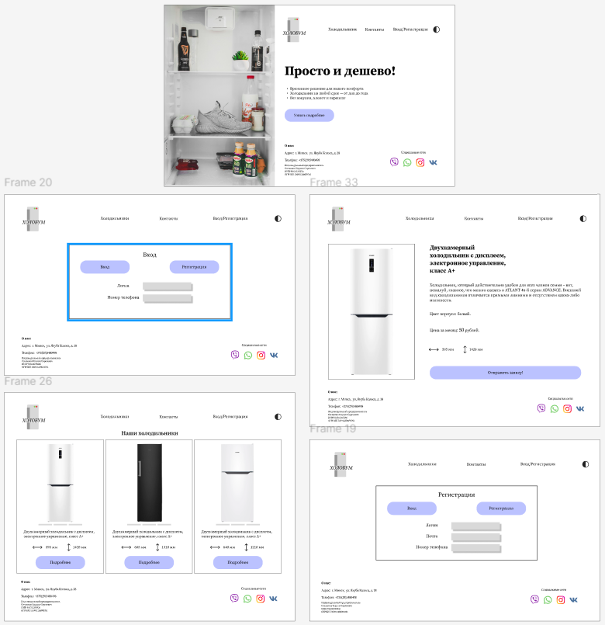

Рисунок 2.1 – Макет для разрешения 1440*px* в светлой теме

Макет сайта для темной темы в разрешении 1440px представлен на рисунке 2.2.

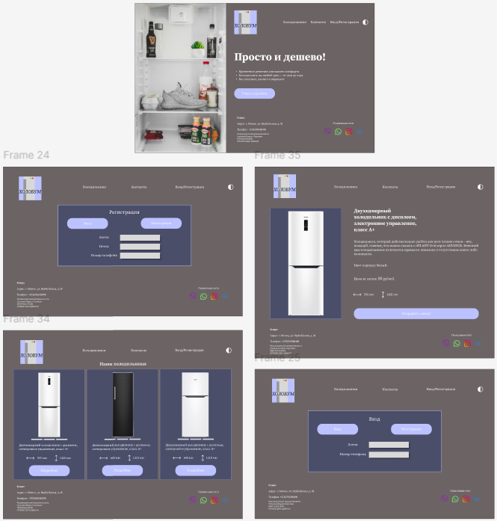

Рисунок 2.2 – Макет для разрешения 1440*px* в темной теме

Макет для разрешения 768*px* в светлой теме представлен на рисунке 2.3.

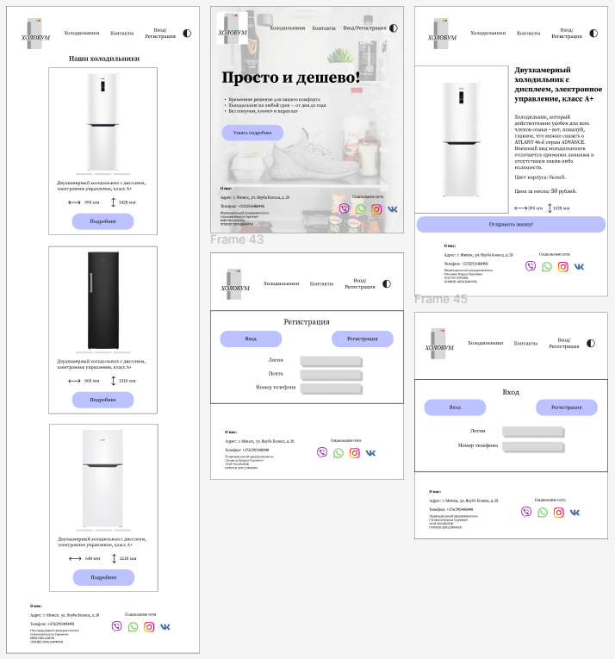

Рисунок 2.3 – Макет для разрешения 768*px* в светлой теме

Макет для разрешения 768*px* в темной теме представлен на рисунке 2.4.

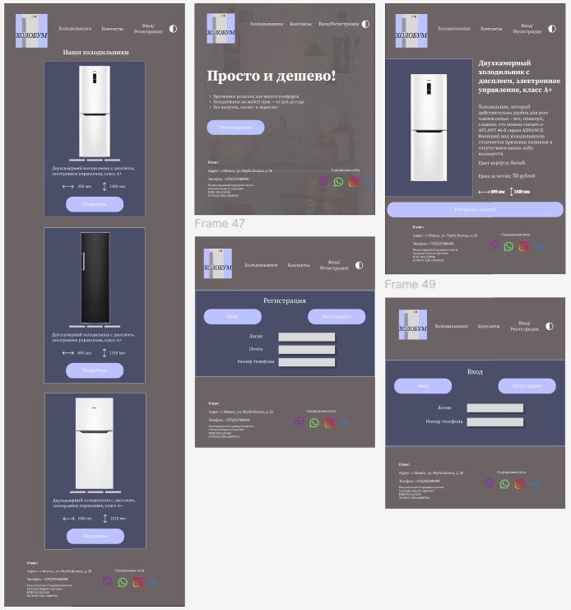

Рисунок 2.4 – Макет для разрешения 768*px* в темной теме

Макет для разрешения 380*px* в светлой теме представлен на рисунке 2.5.

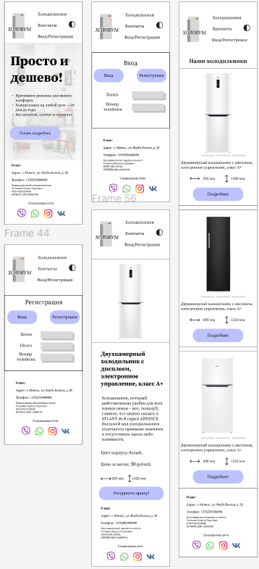

Рисунок 2.5 – Макет для разрешения 380*px* в светлой теме

Макет для разрешения 380*px* в темной теме представлен на рисунке 2.6.

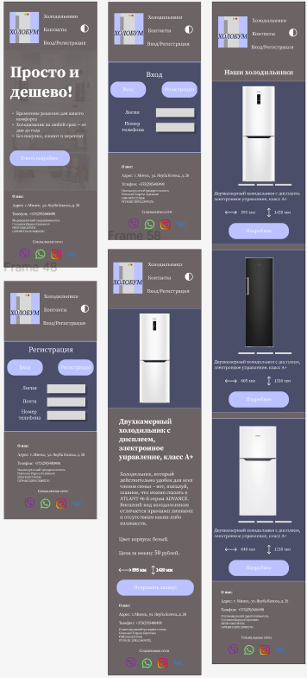

Рисунок 2.6 – Макет для разрешения 380*px* в темной теме

**2.3 Выводы**

Веб-приложение было спроектировано с упором на лаконичность интерфейса. Минималистичный дизайн с продуманной типографикой и сдержанной цветовой палитрой позволяет пользователям полностью сосредоточиться на содержании рецензий. Особенностью реализации стала продуманная система темной и светлой темы, которая не просто меняет цвета, но и учитывает особенности восприятия - в темном режиме используется приглушенный серый вместо чистого белого для снижения нагрузки на глаза.

Адаптивная верстка обеспечивает одинаково комфортное взаимодействие как на широкоформатных мониторах, так и на мобильных устройствах. Фиксированный размер карточек контента сохраняет целостность дизайна при любом разрешении экрана, меняется только их количество в строке.

Разработанный макет успешно решает поставленные задачи: обеспечивает удобный выбор холодильников, простую навигацию и комфортную работу в любых условиях освещенности благодаря продуманным темам. Единый стиль всех элементов интерфейса создает гармоничное визуальное восприятие, а акцентные элементы помогают пользователю интуитивно понимать логику работы приложения.

**3 РАЗРАБОТКА ПРОГРАММНОГО ОБЕСПЕЧЕНИЯ ВЕБ-ПРИЛОЖЕНИЙ АРЕНДА ХОЛОДИЛЬНИКОВ**

* 1. **Структура гипертекстовой разметки**
  2. **Реализация CSS, описание реализации интерактивных элементов веб-приложения**
  3. **Выводы**

**ЗАКЛЮЧЕНИЕ**

**СПИСОК ИСПОЛЬЗОВАННЫХ ИСТОЧНИКОВ**

1. Бизнес на прокате. Что выгодно сдавать в аренду, а что нет? [Электронный ресурс]. **‒** Режим доступа: <https://planfact.io/blog/posts/biznes-na-prokate-chto-vygodno-sdavat-v-arendu-a-chto-net/>. **‒** Дата доступа: 14.03.2025.
2. Сайт холодильников *Atlant* [Электронный ресурс]. **–** Режим доступа: <https://atlant.by/>. **‒** Дата доступа: 16.03.2025.
3. Сайт холодильников *R24* [Электронный ресурс]. **–** Режим доступа: <https://r24.by/>. **‒** Дата доступа: 18.03.2025.
4. Сайт холодильников *uProkat* [Электронный ресурс]. ‒ Режим доступа: <https://uprokat.by/>. ‒ Дата доступа: 17.03.2025.
5. Топ-20 инструментов веб-разработки для создания веб-приложений [Электронный ресурс]. **–** Режим доступа: <https://clickfraud.ru/top-20-instrumentov-veb-razrabotki-dlya-sozdaniya-veb-prilozhenij/>. **‒** Дата доступа: 01.04.2025.
6. Гид по Фигме для начинающих веб-дизайнеров [Электронный ресурс]. Режим доступа: <https://tilda.education/articles-figma/>. ‒ Дата доступа: 01.05.2025.
7. Что такое типографика и почему она важна для дизайна [Электронный ресурс]. ‒ Режим доступа: <https://skillbox.ru/media/design/chto_takoe_tipografika/>. ‒ Дата доступа: 02.05.2025.
8. Язык гипертекстовой разметки *HTML* [Электронный ресурс]. ‒ Режим доступа: <https://kunegin.com/ref3/ap_ip4/html.htm/>. ‒ Дата доступа: 03.05.2025.
9. Что такое *CSS* и для чего его используют [Электронный ресурс]. ‒ Режим доступа: <https://coddyschool.com/blog/what-is-css-and-what-is-it-used-for/>. ‒ Дата доступа: 09.05.2025.

**ПРИЛОЖЕНИЕ А**

*(обязательное)*

Листинг программы

Код главной страницы glavnaya.html:

<!DOCTYPE html>

<html lang="ru">

<head>

<meta charset="UTF-8">

<meta name="viewport" content="width=device-width, initial-scale=1.0">

<link href="https://fonts.googleapis.com/css2?family=Source+Serif+Pro:wght@400;700&display=swap" rel="stylesheet">

<title>ХОЛОБУМ - Аренда холодильников</title>

<style>

</head>

<body>

<header>

<a href="glavnaya.html" class="logo-container">

<img src="images/logo.png" alt="Логотип ХОЛОБУМ" class="logo-img light-logo">

<img src="images/logod.png" alt="Логотип ХОЛОБУМ" class="logo-img dark-logo">

</a>

<button class="burger-menu">

<span class="burger-line"></span>

<span class="burger-line"></span>

<span class="burger-line"></span>

</button>

<nav class="nav-links">

<a href="catalog.html">Холодильники</a>

<a href="#contacts">Контакты</a>

<a href="login.html">Вход/Регистрация</a>

<button class="theme-toggle">🌓</button>

</nav>

</header>

<main class="main-content">

<div class="left-section">

<img src="images/glav.png" alt="Холодильник Model X">

</div>

<div class="right-section">

<h1>Просто и дешево!</h1>

<ul class="features">

<li>Временное решение для вашего комфорта</li>

<li>Холодильник на любой срок — от дня до года</li>

<li>Без покупки, хлопот и переплат</li>

</ul>

<a href="catalog.html" class="cta-button">Узнать подробнее</a>

</div>

</main>

<footer id="contacts">

<div class="footer-left">

<h3>О нас:</h3>

<p>Адрес: <a href="https://yandex.ru/maps/-/CDbqYFsx" target="_blank" rel="noopener noreferrer" class="address-link">г. Минск, ул. Якуба Колоса, д. 28</a></p>

<p>Телефон: <a href="tel:+375295480498" class="phone-link">+375(29)5480498</a></p>

<p>Индивидуальный предприниматель Степанюк Кирилл Сергеевич</p>

<p>ИНН 9302112656</p>

<p>ОГРНИП 22091120090781</p>

</div>

<div class="footer-right">

<div class="social-title">Социальные сети</div>

<div class="social-links">

<img src="images/vk-icon.png" alt="ВКонтакте" class="social-icon">

<img src="images/telegram-icon.png" alt="Telegram" class="social-icon">

<img src="images/instagram-icon.png" alt="Instagram" class="social-icon">

</div>

</div>

</footer>

<script> document.querySelectorAll('a[href^="#"]').forEach(anchor => {

anchor.addEventListener('click', function(e) {

e.preventDefault();

document.querySelector(this.getAttribute('href')).scrollIntoView({

behavior: 'smooth'

});

});

});

const themeToggle = document.querySelector('.theme-toggle');

themeToggle.addEventListener('click', () => {

document.body.classList.toggle('dark-theme');

const isDark = document.body.classList.contains('dark-theme');

localStorage.setItem('darkTheme', isDark);

});

if (localStorage.getItem('darkTheme') === 'true') {

document.body.classList.add('dark-theme');

}

const burgerMenu = document.querySelector('.burger-menu');

const navLinks = document.querySelector('.nav-links');

burgerMenu.addEventListener('click', () => {

navLinks.classList.toggle('active');

burgerMenu.classList.toggle('active');

});

document.querySelectorAll('.nav-links a').forEach(link => {

link.addEventListener('click', () => {

navLinks.classList.remove('active');

burgerMenu.classList.remove('active');

});

});

</script>

</body>

</html>

**ПРИЛОЖЕНИЕ Б**

(обязательное)

Структура графического пользовательского интерфейса

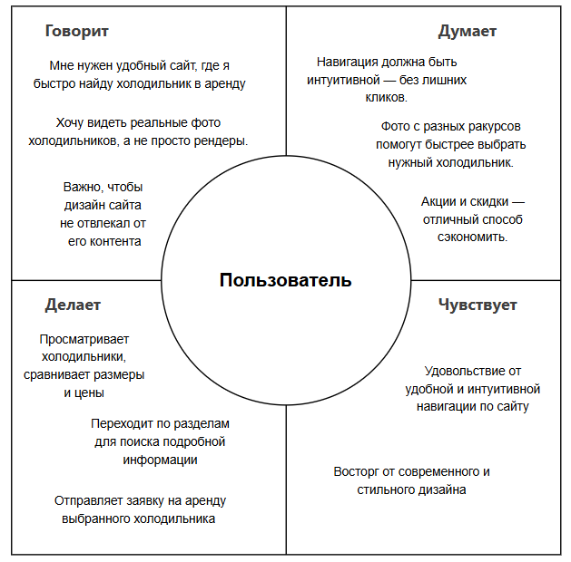

Рисунок Б.1 – Карта эмпатии